|  |  |  |  |  |
| --- | --- | --- | --- | --- |
| 修改日期 | 版本 | 修改原因 | 修改人姓名 | 立案單號 |
| 2014-08-5 | 1 | Created | 陳鐵元 | 140717000404 |
| 2017/04/18 | 2 | 1. 增加屬性🡪查核未結通知郵寄方式 | 陳鐵元 | 170313000460 |
| 2019-08-20 | 3 | PMD | 洪啟豪 |  |

**一、程式功能概述**

|  |  |  |
| --- | --- | --- |
| 程式功能 | 專案總覽管理作業 | |
| 程式名稱 | AAQ0_0104 | |
| 作業方式 | ONLINE | |
| 概要說明 | 專案總覽管理 | |
| 需求單位 | 理賠企劃科 | |
| 作業單位 | 總公司各單位 | |
| 作業平台 | ■一般  □平板電腦  □手機 | |
| 使用對象 | ■員工(UCBean)  □客戶(CustomerBean) | |
| 個資遮蔽方式 | 畫面 | ■無 □遮蔽 □securitylog |
| 報表列印 | ■無 □遮蔽 □securitylog |
| 檔案下載 | ■無 □遮蔽 □securitylog |
| 分頁處理方式 | ■無 □真分頁 □假分頁，分頁每頁___筆【Default　20】 | |

**二、程式流程圖**

查核專案_問卷明細檔DTAAQ101

查核專案_基本資料檔DTAAQ100

取得專案資訊

輸入專案編號

查核案件_問卷回覆檔DTAAQ103

查核案件_基本資料檔DTAAQ102

**三、相關檔案**

|  |  |  |  |  |  |  |
| --- | --- | --- | --- | --- | --- | --- |
| **項次** | **中文說明** | **檔案名稱** | **查詢** | **新增** | **修改** | **刪除** |
|  | 查核專案_基本資料檔 | DTAAQ100 | ■ | □ | ■ | □ |
|  | 查核專案_問卷明細檔 | DTAAQ101 | ■ | □ | □ | □ |
|  | 查核案件_基本資料檔 | DTAAQ102 | ■ | □ | □ | □ |
|  | 查核案件_問卷回覆檔 | DTAAQ103 | ■ | □ | □ | □ |

**四、相關模組**

|  |  |  |
| --- | --- | --- |
| **項次** | **中文說明** | **程式名稱** |
|  | 案件查詢模組 | AA_Q0Z002 |
|  | 案件處理模組 | AA_Q0Z004 |
| 3 | 專案狀態處理模組 | AA_Q0Z005 |

**五、畫面**

**初始:**

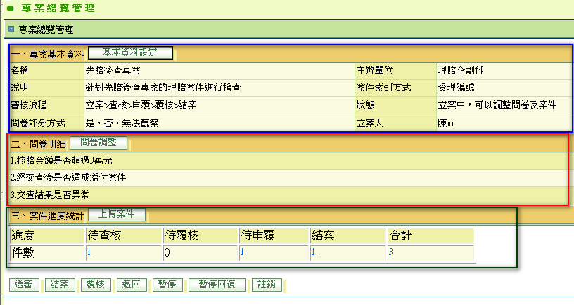

**六、程式內容**

1. **初始畫面**
   1. 檢核傳入參數，需傳入專案編號
   2. 根據傳入的專案編號去取得此專案的資訊
      1. SET $專案基本資料=AA_Q0Z002.**getPROJData(**專案編號**)**
      2. SET $專案問卷明細資料=AA_Q0Z002.get**QSTData (**專案編號,null**)**
   3. 顯示資訊
      1. 專案基本資料🡪BY $DTAAQ100

|  |  |  |
| --- | --- | --- |
| 目標欄位 | 來源欄位 | 說明 |
| 名稱 | $DTAAQ100.PROJ_NAME |  |
| 主辦單位 | $DTAAQ100. PROJ_DIV_NO | 轉為單位簡稱 |
| 說明 | $DTAAQ100.NOTE |  |
| 案件索引方式 | $DTAAQ100. PARAM_1_NOTE~PARAM_4_NOTE | 有值的才顯示，並以逗號做間隔 |
| 審核流程 | $DTAAQ100. CHECK_FLOW_TYPE | 透過代碼中文轉換之  “AA”, “DTAAQ100_CHECK_FLOW_TYPE” |
| 狀態 | $DTAAQ100.PROJ_STS | 透過代碼中文轉換之  “AA”,DTAAQ100_PROJ_STS” |
| 問卷評分方式 | $DTAAQ100. QST_ANS_TYPE | 透過代碼中文轉換之  “AA”,” DTAAQ100_QST_ANS_TYPE” |
| 立案人 | $DTAAQ100. INPUT_ID+$DTAAQ100. INPUT_TIME | 將ID轉為人名、時間顯示至分即可 |



* + 1. 專案問卷明細🡪By $DTAAQ101bos

|  |  |
| --- | --- |
| 目標欄位 | 來源欄位 |
| 問題內容 | $DTAAQ101.SER_NO +”.”  +$DTAAQ101.QST_CONTENT |



* + 1. 查核案件統計資訊🡪撈DTAAQ102中此專案編號並By CASE_STS去統計件數

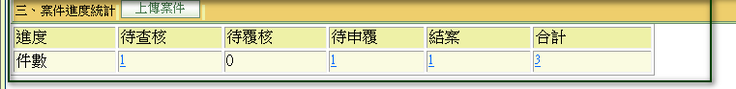

* + - 1. 上表的件數均為超連結，可轉至AAQ0_0200_查核進度查詢
  1. 根據專案狀態顯示功能鈕，

|  |  |  |  |  |  |  |  |  |  |
| --- | --- | --- | --- | --- | --- | --- | --- | --- | --- |
| 狀態 | 狀態中文 | 基本資料設定 | 問卷調整 | 上傳案件 | 送審 | 結案 | 暫停 | 暫停回覆 | 註銷 |
| 0 | 立案中 | Y | Y | Y | Y | N | Y | N | Y |
| 2 | 查核中 | N | N | Y | N | Y | Y | N | Y |
| 6 | 已暫停 | N | N | N | N | N | N | Y | N |

若專案狀態不為0,2,6則畫面上所有功能鈕均不開放

1. **基本資料設定** 
   1. 將畫面的轉至AAQ0_0101_基本資料設定並傳入專案編號
2. **問卷調整**
   1. 將畫面的轉至AAQ0_0102_問卷管理並傳入專案編號、專案名稱
3. **上傳案件**
   1. 將畫面的轉至AAQ0_0103_案件上傳並傳入專案編號、專案名稱
4. **點選案件統計的件數超連結**
   1. 將畫面的轉至AAQ0_0200_查核進度查詢並傳入專案編號、專案名稱、該筆的案件狀態(若為合計的，則不傳案件狀態)
5. **送審**
   1. 更新專案狀態，變成1
      1. 呼叫模組AA_Q0Z005.updateProjSts(專案編號,原來的專案狀態,“1”)
6. **結案**
   1. 更新專案狀態，變成3
      1. 呼叫模組AA_Q0Z005.updateProjSts(專案編號, 原來的專案狀態,“3”)
7. **暫停**
   1. 更新專案狀態，變成5
      1. 呼叫模組AA_Q0Z005.updateProjSts(專案編號, 原來的專案狀態,“5”)
8. **暫停回覆**
   1. 更新專案狀態，變成0
      1. 呼叫模組AA_Q0Z005.updateProjSts(專案編號, 原來的專案狀態,“0”)
9. **註銷**
   1. 更新專案狀態，變成7
      1. 呼叫模組AA_Q0Z005.updateProjSts(專案編號, 原來的專案狀態,“7”)